Pla de treball
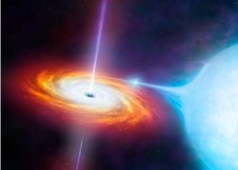
18 - 29 de març

Baules | Els planetes: Les galàxies, els extraterrestres, meteorits, asteroides i forats negres.
Eines | Numeració, operacions i problemes.  Les fraccions.  Lectura i comprensió.  Exp. Escrita: el conte (St.Jordi) i la poesia.
Classe | Treball cooperatiu.  Espectacle La Farinera

El que he après millor i m’agrada fer és:

El que encara em costa és:

